MỤC LỤC
Mục lục Trang 1
I. ĐẶT VẤN ĐỀ 2
1. Lý do chọn đề tài 2
2. Đối tượng và phạm vi nghiên cứu 2
3. Thực trạng vấn đề 2
4. Điểm mới trong kết quả nghiên cứu 3
II. TỔ CHỨC THỰC HIỆN ĐỀ TÀI 3
1. Cơ sở lí luận 3
2. Nội dung 3
2.1. Giới thiệu sơ lược các công cụ của Cabri 3
2.2 Nội dung cụ thể 5
Vấn đề 1 : giao tuyến giữa hai mặt phẳng – Tìm giao điểm của đường thẳng và mặt phẳng 5
Vấn đề 2 : Quĩ tích 14
2.3. Hiệu quả của đề tài 19
III. KẾT LUẬN 20
Xác nhận của tổ 21
Xác nhận của thủ trưởng cơ quan 21
IV. TÀI LIỆU THAM KHẢO 22

I. ĐẶT VẤN ĐỀ :
1. Lý do chọn đề tài :
Hình học không gian là một nội dung rất quan trọng và không thể thiếu trong chương trình toán lớp 11, và nó cũng là 1 phần không thể thiếu trong các đề thi đại học, cao đẳng. Tuy các em đã làm quen với hình học không gian ở lớp 5 và lớp 9 thông qua các bài toán tính diện tích xung quanh của khối lập phương hay tính thể tích của hình hộp chữ nhật,.., nhưng ở chương trình hình học không gian ở lớp 11, các em được học sâu hơn và phải tư duy nhiều hơn chứ không đơn thuần là tính diện tích mặt bên hay thể tích các khối hình hộp, lập phương,...Và cũng do tính mới mẻ đó, tôi nhận thấy học sinh rất e ngại học môn hình học không gian vì các em nghĩ rằng nó rất trừu tượng, khó hình dung, thiếu tính thực tế khách quan.Do đó, nhằm hực hiện chỉ đạo đẩy mạnh việc ứng dụng công nghệ thông tin trong trường phổ thông nhằm tăng cường hiệu quả dạy học, đổi mới phương pháp dạy học theo hướng phát huy tính tích cực nhận thức của học sinh và nhất là để giúp các em tự tin hơn, tạo cho các em một sự đam mê, thích thú, tìm tòi, khám phá phát hiện kiến thức, mà không còn e ngại môn hình không gian nữa,tôi đã soạn giải bài tập kết hợp giữa phương pháp truyền thống và dựng hình bằng phần mềm Cabri 3D v2, nhằm tạo ra các hình khối trong không gian ba chiều, giúp các em dễ quan sát, theo dõi và phát hiện vấn đề, tìm và lĩnh hội kiến thức một cách chính xác nhất.
2. Đối tượng và phạm vi nghiên cứu:
Đối tượng nghiên cứu:
Đối tượng nghiên cứu trong đề tài là học sinh khối 11 qua các năm giảng dạy và hiện nay là lớp 11B3.
Phạm vi nghiên cứu:
Phạm vi nghiên cứu của đề tài là “Chương II: Đường thẳng và mặt phẳng trong không gian. Quan hệ song song” của sách giáo khoa hình học 11 ban cơ bản và “một số bài toán quỹ tích về quan hệ vuông góc”.
3. Thực trạng vấn đề:
Do đây là phần nội dung kiến thức mới nên nhiều học sinh còn chưa quen với tính tư duy trừu tượng của nó, nên tôi nghiên cứu nội dung này nhằm cung cấp cho học sinh lớp 11 một cái nhìn trực quan, sinh động và cũng giúp các em có thêm một số kỹ năng cơ bản, bên cạnh cũng nhằm tháo gỡ những vướng mắc, khó khăn mà học sinh thường hay gặp phải với mong muốn nâng dần chất lượng giảng dạy học nói chung và môn hình học không gian nói riêng .
4. Điểm mới trong kết quả nghiên cứu:
Điểm mới trong kết quả nghiên cứu là giáo viên không cần phải tốn nhiều công sức làm những khối hình không gian mà vẫn giúp học sinh có 1 cái nhìn trực quan, sinh động thông qua các hình ảnh động của Cabri 3D. Do đó không áp đặt hoặc rập khuôn máy móc nên học sinh dễ dàng áp dụng vào việc giải quyết các bài toán lạ, các bài toán khó và không còn e ngại môn hình học không gian nữa.
II. TỔ CHỨC THỰC HIỆN ĐỀ TÀI :
1. Cơ sở lí luận :
Trong chương trình Hình học lớp 11, học sinh bắt đầu tiếp cận với môn hình học không gian, học sinh gặp phải hai khó khăn lớn nhất là :
1- Biểu diễn một hình không gian trên giấy, trên bảng là mặt phẳng (thông qua phép chiếu song song) như thế nào cho đúng.
- Ngược lại, khi đã có một hình vẽ trên giấy, trên bảng, học sinh không tưởng tượng, hình dung được hình dạng vật thể đó trong không gian thực như thế nào.
Theo phương pháp truyền thống các đối tượng được vẽ trên bảng, trên giấy (là mặt phẳng), nên học sinh thường khó nhận ra được chiều sâu và tất cả các thuộc tính của đối tượng. Cabri 3D v2 giúp chúng ta nhìn thấy được tất cả các thuộc tính của hình vẽ từ những hướng nhìn khác nhau nhờ chức năng hình cầu kính của nó.
2. Nội dung :
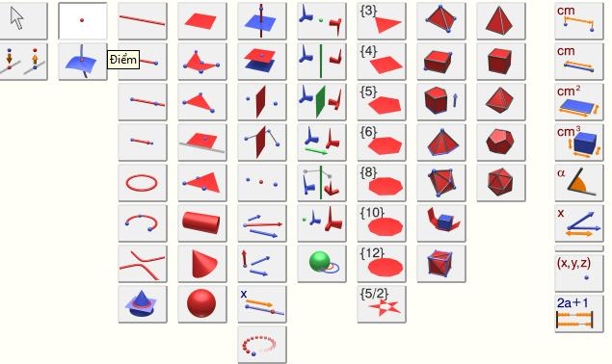
2.1. Giới thiệu sơ lược các công cụ của Cabri :
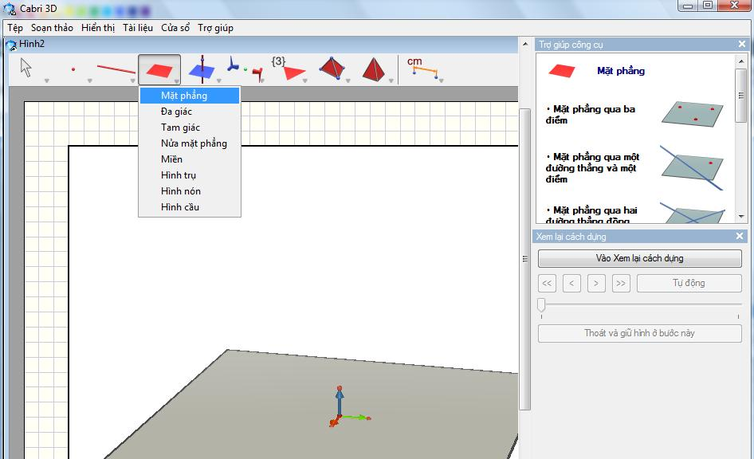
Sau khi khởi động, màn hình Cabri 3D có dạng như sau :

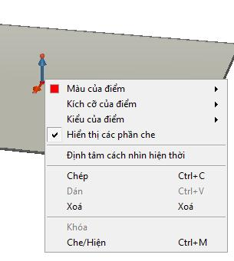
Nếu là người mới sử dụng, bạn nên mở công cụ trợ giúp bằng cách nháy chuột vào Thực đơn Trợ giúp → Trợ giúp công cụ F1
Trong vùng làm việc luôn có sẵn một mặt phẳng gọi là mặt phẳng cơ sở gắn với một hệ trục tọa độ. Trong các bài học này, chúng ta chưa dùng đến nên có thể xóa đi bằng cách nháy phải chuột vào gốc hệ trục → Xóa, như hình bên cạnh :
Một số lưu ý :
- Cabri 3D là phần mềm dựng hình không gian thực nên các hình vẽ sẽ che khuất lẫn nhau, để nhìn thấy các hình bị che khuất, chúng ta sẽ chọn các đối tượng che và chọn kiểu mặt cho các đối tượng này là rỗng. Vì thế các quy ước vẽ nét đứt cho các đường bị che sẽ không có trong Cabri 3D, nếu muốn cho đối tượng nào là nét đứt, bạn nháy phải tại đối tượng đó, rồi chọn Kiểu đường cong là Gạch chéo.
- Nếu có các đối tượng nằm chồng lên nhau, bạn chỉ cần chọn và di chuyển đối tượng sang một vị trí khác mà không phải dựng hình lại từ đầu. Đây là một thế mạnh so với việc vẽ hình trên bảng đen truyền thống.
- Để nhìn đối tượng ở các hướng nhìn khác nhau, bạn nháy phải chuột, giữ chuột và xoay đối tượng (Chức năng hình cầu kính).
- Mỗi bài tập đều có các file Cabri tương ứng có sẵn trong đĩa.

- Lần sau khi tiến hành hướng dẫn bài tập, chúng ta mở tệp đã lưu, sử dụng chức năng Xem lại cách dựng mà không cần phải dựng lại từ đầu. Có thể chọn chế độ tự động hoặc nháy chuột để xem lại từng bước.
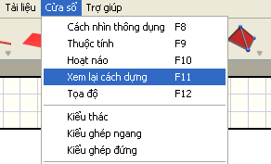

2.2. Nôi dung cụ thể :
VẤN ĐỀ 1: GIAO TUYẾN GIỮA HAI MẶT PHẲNG - TÌM GIAO ĐIỂM CỦA ĐƯỜNG THẲNG VÀ MẶT PHẲNG
Bài 1: Cho bốn điểm A, B, C,D không đồng phẳng. Gọi I, K lần lượt là trung điểm của AD và BC.
a) Tìm giao tuyến của 2 mặt phẳng (IBC) và (KAD).
b) Gọi M và N là 2 điểm lần lượt lấy trên hai đoạn thẳng AB và AC. Tìm giao tuyến của 2 mặt phẳng (IBC) và (DMN).

Phân tích :
a) Dựng hình bằng Cabri, ta sẽ dễ dàng thấy giao tuyến cần tìm là KI
b) Dựng hình bằng Cabri, ta sẽ dễ dàng thấy giao tuyến cần tìm là EF

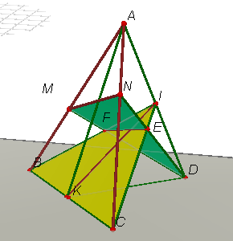
*Lời giải:
a) Xét (IBC) và (KAD) có
I là điểm chung thứ nhất (1)
K là điểm chung thứ hai (2)
Từ (1) và (2) ta có giao tuyến cần tìm là KI
b) Gọi E là giao điểm của đường thẳng DN với CI
Gọi F là giao điểm của đường thẳng BI và MD
Vậy ta được giao tuyến cần tìm là EF

Bài 2: Trong hình chóp S.ABCD có đáy ABCD là hình thang có 2 đáy là AB và CD, đáy lớn AB (AD không song song BC). Tìm giao tuyến của các mặt phẳng sau:
a) (SAC) và (SBD)
b) (SAD) và (SBC)
c) (SAB) và (SDC)

* Phân tích ::
Với hai mặt phẳng (SAC) và (SBD) thì ta đã có S là một điểm chung, khi biểu diễn hai mặt phẳng (SAC) và (SBD) trong Cabri, học sinh dễ dàng tìm được điểm chung còn lại là giao điểm của AC và BD.
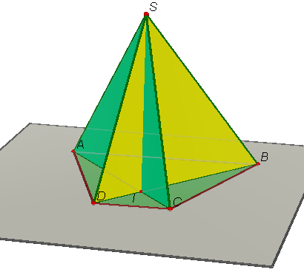
b) Còn đối với hai mặt phẳng (SAD) và mp(SBC) thì ta cũng có S là một điểm chung, khi ta dựng hai mặt phẳng này trong Cabri, và chọn công cụ Đường giao tuyến, ta có thể dùng chuột phải để xoay hình, khi đó học sinh sẽ dễ dàng thấy được điểm chung còn lại là giao điểm của AD và BC.
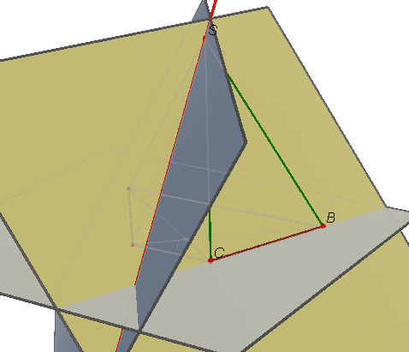
Với câu c) ,sau khi cho học sinh xem hình ( có thể xoay hình bằng cách giữ chuột phải) , ta sẽ thấy giao tuyến của 2 mặt phẳng này là 1 đường thẳng song song với AB và CD, giáo viên nên gợi ý cho học sinh phát hiện ra được phải sử dụng định lí 3 đường giao tuyến hoặc hệ quả.
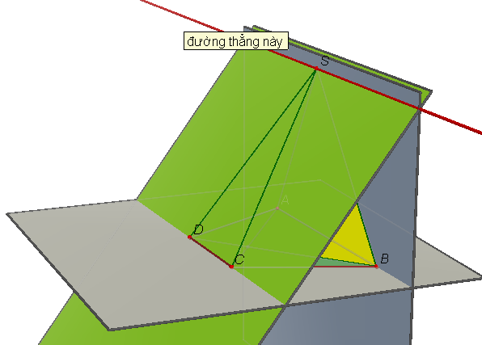
* Lời giải:
a) Ta có S là điểm chung thứ nhất (1)
I là điểm chung thứ hai (2)
Từ (1) và (2)
b) Ta có S là điểm chung thứ nhất (*)
E là điểm chung thứ hai (**)
Từ (*) và (**)
c) Ta có
giao tuyến của (SAB) và (SCD) là đường thẳng qua S và song song với AB và CD
Bài 3: Cho hình chóp S.ABCD có đáy ABCD là hình bình hành, O là giao điểm của AC và BD. Gọi N, P lần lượt là trung điểm của SC, SD. Gọi M là 1 điểm thuộc cạnh SA
a) Tìm giao tuyến của (MNP) và (SAB) .
b) Tìm giao tuyến a của (MNP) và (SBD) .
c) Chứng minh a, MN, SO đồng qui .
Phân tích: a) Hai mặt phẳng (SBA) và (MNP) có điểm chung thứ nhất là M. Dựa vào hình đã dựng, giáo viên gợi ý giao tuyến song song AB và CD.Khi đó, ta sẽ dùng định lí nào để tìm giao tuyến của (MNP) và (SAB)?
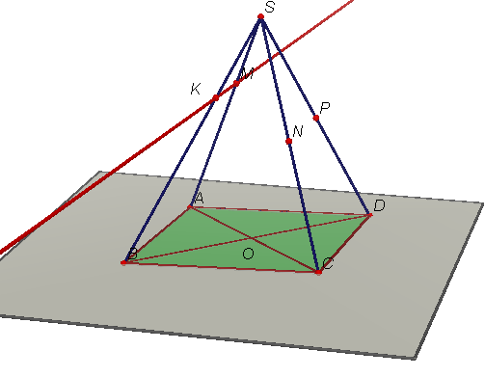
b) Dựa vào hình vẽ trong cabri, học sinh sẽ dễ dàng thấy được giao tuyến cần tìm là KP
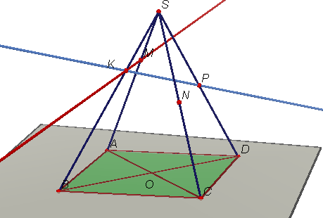
c) Sau khi ta dựng được a, MN, SO. Ta sẽ di chuyển M trên SA để học sinh thấy chúng đồng qui, và gợi ý dùng định lí 3 đường giao tuyến
Giải xong có thể gợi ý cách giải khác là chứng minh 3 điểm : S, O, I thẳng hàng ? (I là giao điểm của a và MN)
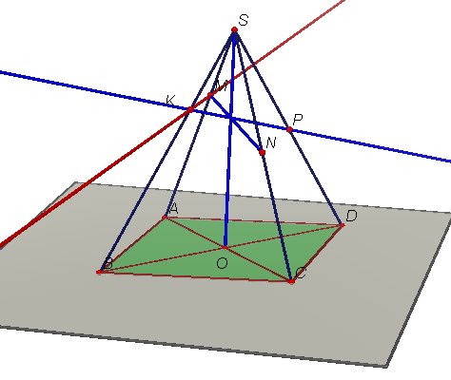
Lời giải:
a) Xét (MNP) và (SAB) ta có :
M là một điểm chung (1)
Ta có BA // PN(MNP) nên BA//(MNP) (2)
Mà BA(SAB) (3)
Từ (1), (2) và (3) (MNP) ( SAB) = MK // AB (KSB)
b) Xét (MNP) và (SBD) ta có giao tuyến a là PK
c) Xét 3 mặt phẳng (MNP), (SAC), (SBD) ta có :
MN, PK, SO đồng qui tại I
* Cách 2:
Gọi I là giao điểm của PK và MN
Ta cần chứng minh SO qua I, nghĩa là S, I, O thẳng hàng
Xét (SAC) và (SBD) :
Ta có SO là giao tuyến của (SAC) và (SBD)
mà nên I cũng là điểm chung của (SAC) và (SBD)
Vậy ĐPCM

Bài 4: Cho hình chóp S.ABCD có đáy ABCD là hình thang đáy lớn AB. Gọi I, J lần lượt là trung điểm của SA và SB, M là một điểm tùy ý thuộc đoạn SD.
a) Tìm giao điểm của đường thẳng BM với mp(SAC).
b) Tìm giao điểm của đường thẳng IM với mp (SBC)
c) Tìm giao điểm của đường thẳng SC với mp(IJM).
Phân tích :
a)Với giả thiết của bài toán thì dựa vào hình vẽ học sinh khó mà tìm được đường thẳng a nằm trên mp(SAC) mà a cắt đường thẳng BM, nếu không khéo léo hướng dẫn sẽ có nhiều học sinh nhầm là đường thẳng SC, tuy nhiên khi ta dựng hình bằng cách sử dụng công cụ giao điểm của đường thẳng và mặt phẳng. học sinh sẽ dễ dàng tìm được a chính là giao tuyến của 2 mặt phẳng (SAC) và (SBD). Khi đó giao điểm P chính là giao điểm của hai đường thẳng BM và SO
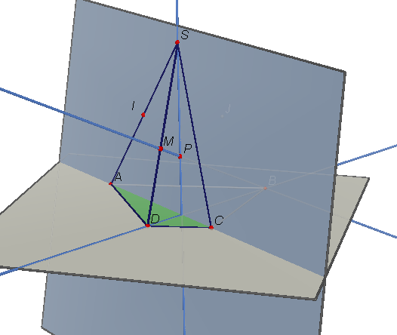

Với câu b) thì học sinh cũng khó mà tìm được đường thẳng a nằm trên mp(SBC) mà a cắt đường thẳng IM. Giáo viên yêu cầu học sinh cho biết đường thẳng IM nằm trên mp nào ? và đi tìm giao tuyến của mp đó với mp(SBC). Khi ta dựng hình trong cabri thì học sinh sẽ thấy SE chính là giao tuyến của 2 mặt phẳng (SAD) và (SBC). Khi đó giao điểm F cần tìm là giao điểm của đường thẳng SE và IM.
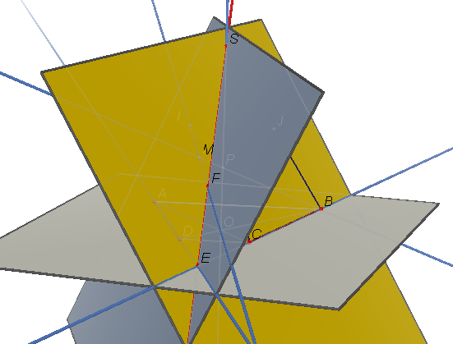

c) Tượng tự câu a) để tìm giao điểm của đường thẳng SC với mp(IJM) ta phải chọn mặt phẳng phụ chứa SC và đi tìm giao tuyến của mặt phẳng phụ đó với mp(IJM). Với bài toán này thì có nhiều mặt phẳng chứa đường thẳng SC như mp(SAC), mp(SCD) và mp(SBC). Vấn đề là chọn mặt phẳng nào sao cho việc tìm giao tuyến được thuận lợi là tùy thuộc vào khả năng của mỗi học sinh, giáo viên không nên gò học sinh đi theo lời giải của mình.
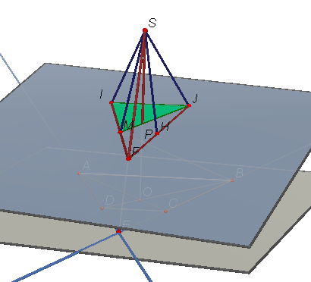
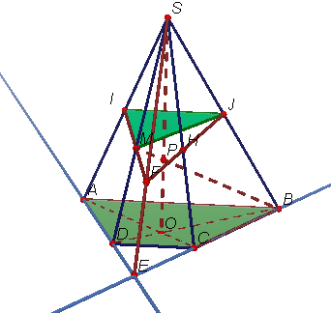

* Lời giải:
a) Ta có
Xét 2 mp( SAC) và (SBD) có
S là điểm chung thức nhất.(1)
Gọi O là điểm chung thứ hai (2)
Từ (1) và (2)
Gọi
Kết luận:
b) Ta có IM (SAD)
Xét hai mp(SAD) và (SBC) có:
S là điểm chung thứ nhất
Gọi E = ADBC E là điểm chung thứ hai
SE = (SAD) ( SBC)
Gọi F= IM SE F =IM (SBC)
c) Ta có SC (SBC)
Xét 2 mp( IJM) và (SBC)
Ta có JF=(IJM) (SBC)
Gọi H =JF SC H=SC(IJM)

Bài 5 : Cho hình chóp S.ABCD. Gọi M, N lần lượt là hai điểm trên hai cạnh AB và CD, () là mặt phẳng chứa MN và song song với SA.
Xác định thiết diện của hình chóp cắt bởi mp() .
Phân tích : Với dạng toán trên học sinh thường hay gặp lúng túng ở chỗ xác định mp() và không biết nên bắt đầu từ đâu. giáo viên nên gợi ý cho học sinh rằng ta sẽ chọn mặt phẳng có đủ 2 yếu tố: đã có 1 điểm chung với () và có chứa 1 đường thẳng song song với (). Khi đó, () sẽ cắt các mặt phẳng chứa SA theo các giao tuyến song song SA. Giáo viên nên lưu ý cho hoc sinh để xác định mp() ta cần tìm thêm một điểm nằm trên mp() nữa ngoài hai điểm M và N mà đề bài đã cho. Từ đó mà ta có thề tìm được giao tuyến của mp() với các mp(SAB) , (SAC) và thiết diện của hình chóp với mp()
Lời giải:
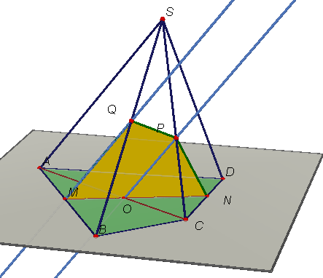
a) Xét 2 mp(SAB) và () có:
M là điểm chung
Mặt khác: SA // mp()
SA mp(SAB)
(SAB) ()= MQ // SA ()
Xét 2 mp( SAC) và mp() :
Gọi O = MN AC
O là điểm chung của hai mp
Mặt khác: SA // mp()
SA mp(SAB)
(SAC) ()= O_{y} // SA
b) Gọi Q = M_{x} SB , P = O_{y} SC
Ta có () (ABCD) =MN
() (SAB) = MQ
() (SBC) = PQ
() (SCD) = NP
Kết luận: Thiết diện cần tìm là tứ giác MNPQ.

VẤN ĐỀ 2: QUĨ TÍCH
Tìm quĩ tích trong hình học không gian là một loại toán hấp dẫn đối với học sinh giỏi , đó là mảnh đất màu mỡ cho trí tưởng tượng không gian : để dự đoán xem điểm chuyển động trên quĩ đạo nào; và ở đó tư duy lôgic cũng được huy động tối đa : để chứng minh điều dự đoán , đặc biệt là để lập và chứng minh mệnh đề đảo. Phần mềm Cabri 3D sẽ giúp chúng ta dự đoán quĩ tích một cách dễ dàng, từ đó sẽ có hướng giải quyết vấn đề tốt nhất.
Bài 6 : Cho hình chóp S.ABCD đáy là hình bình hành ABCD. Một mặt phẳng (P) quay quanh AD cắt các cạnh SB, SC tại E, F. AF cắt DE tại G; AE cắt DF tại H . Tìm quĩ tích các điểm G; H
Phân tích : Học sinh sẽ dễ dàng thấy rằng EF song song với AD và BC. Tuy nhiên, các em sẽ gặp khó khăn trong việc dự đoán quỹ tích G, H. Phần mềm cabri sẽ giúp các em dự đoán quỹ tích 1 cách dễ dàng. Khi dựng được G và H, ta dùng công cụ tạo vết để thấy được quĩ tích G, H
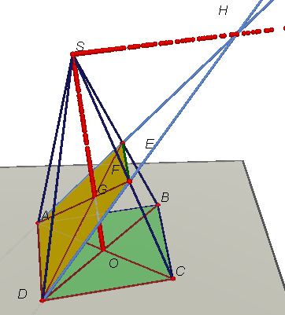
Lời giải:
a)Ta có

Tập hợp G :
* Phần thuận :
Gọi O là giao điểm của AC và BD, ta có O cố định
nên SO cố định
Ta có SO là giao tuyến của 2 mặt phẳng (SAC) và (SBD)
Ta có G là giao điểm của AF và BE
G đường thẳng SO

* Giới hạn :
Khi E trùng S thì G trùng S
Khi E trùng B thì G trùng O
Vậy G thuộc đoạn thẳng SO

* Phần đảo :
Lấy G thuộc đoạn thẳng SO
AG cắt SC tại F
DG cắt SB tại E
Khi đó, xét mặt phẳng (ADG) là mặt phẳng chứa AD và cắt (SBC) theo giao tuyến EF //BC
Đồng thời G cũng là giao điểm của AF và DE
Kết luận : quĩ tích G là đoạn thẳng SO
Tập hợp H : tương tự ta có quĩ tích H là tia SH như hình vẽ

Bài 7 : Cho hình vuông ABCD tâm O, tia Ax vuông góc với (ABCD). Gọi S là điểm di động trên Ax và E di động trên AB. I là trung điểm SD, tìm quĩ tích I' là hình chiếu của I trên CE.

Phân tích : Nếu chỉ vẽ hình thông thường thì học sinh sẽ khó xác định được I’ cũng như không hình dung được quĩ tích điểm I’ là gì. Nhưng nếu ta dựng hình trong Cabri, cho E di động trên AB và tạo vết điểm I’, thì học sinh sẽ đoán được quĩ tích là 1 cung tròn.
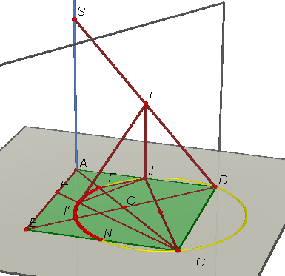

Lời giải:
* Phần thuận :
Gọi J là trung điểm AD
Ta có IJ//SA nên
Mà
Nên
I' chạy trên đường tròn (C) là đường tròn đường kính JC nằm trong (ABCD)

* Giới hạn:
Khi E trùng với B thì I' trùng với N là giao điểm của CB và (C)
Ta có CNJD là hình chữ nhật N là trung điểm CB
Khi E trùng với A thì I’ trùng với F là giao điểm của AC và (C)
mặt khác, gọi O là giao điểm của AC và BD
IF là đường trung bình của tam giác ADO nên F là trung điểm AO
Vậy I' thuộc cung FN của đường tròn (C) là đường tròn đường kính JC nằm trong mặt phẳng (ABCD)

* Phần đảo :
Lấy I' thuộc cung FN
ta có
mà
nên
nên hay I' là hình chiếu của I trên CE.

Bài 8 : Cho hình chóp S.ABCD đáy là hình vuông ABCD cạnh a. Mặt bên SAB là tam giác đều và vuông góc với đáy. Gọi H là trung điểm AB, M là điểm di động trên cạnh BC. Tìm quĩ tích S’ là hình chiếu của S lên DM

Phân tích : Nếu không có sự hỗ trợ của Cabri, học sinh rất khó xác định điểm S’, khi đó thì các em cũng sẽ gặp khó khăn trong việc xác định quĩ tích của S’. Sau khi tạo vết điểm S’, giáo viên sẽ gợi ý rằng S’D vuông góc S’H. Từ đó suy ra quĩ tích S’.
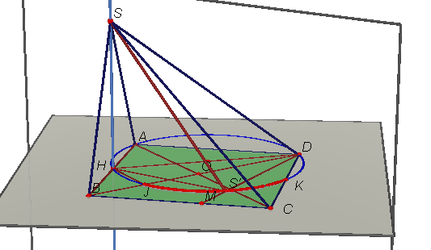
Lời giải:
* Phần thuận :
Ta có
Mà
Nên
Vậy S’ thuộc đường tròn (C) là đường tròn đường kính DH
* Giới hạn :
Khi M B thì S’J là giao điểm của BD và (C)
Khi M C thì S’K là giao điểm của CD và (C)
Mặt khác : AHKD là hình chữ nhật nên K là trung điểm của CD (1)
Gọi O là giao điểm của AC và BD
Ta có
mà
nên JH // OA
mà H là trung điểm của AB
JH là đường trung bình của tam giác ABO
J là trung điểm SO (2)
Từ (1) và (2) ta có : quĩ tích S’ là cung JK trên đường tròn đường kính HD nằm trong mặt phẳng (ABCD)
* Phần đảo :
Lấy S’ thuộc cung JK
DS’ cắt BC tại M
S’ thuộc cung JK của đường tròn đường kính HD nên
mà ( do )
vậy
mà
hay S’ là hình chiếu của S lên DM.
2.3. Hiệu quả của đề tài :
Trong những năm vừa qua, tôi đã áp dụng Cabri 3D v2 vào giảng dạy các bài toán hình học không gian và nhận thấy : Thay vì phải làm các mô hình thực tế để giúp học sinh dễ xác định được giao điểm của hai đường thẳng, giao điểm của đường thẳng và mặt phẳng, giao tuyến của hai mặt phẳng; thì nhờ có Cabri 3D v2 giúp tạo ra được các hình khối trong không gian thực, việc thay đổi các đối tượng dễ dàng và nhanh chóng, học sinh dễ quan sát, phát hiện kiến thức, không mắc sai sót. Sau nhiều bài tập, các em quen với cách nhìn và có một nền tảng vững chắc trong việc tiếp thu kiến thức ở các phần tiếp theo.
Để minh chứng rõ nét cho hiệu quả của đề tài này, chúng ta xét một đề bài kiểm tra cơ bản như sau :
Đề bài : Cho tứ diện ABCD. Gọi M là trung điểm của cạnh AB và G là trọng tâm của tam giác ACD. Tìm giao điểm I của đường thẳng MG với mặt phẳng (BCD).
* Giải theo cách truyền thống, đa số các em mắc sai lầm như sau :

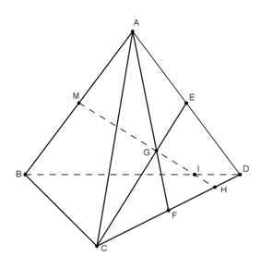
Giao điểm I = MG ∩ BD hoặc I = MG ∩ CD, vì các em cứ nghĩ MG, BD, CD cùng nằm trong một mặt phẳng.

Với việc sử dụng Cabri 3D v2, nhờ chức năng hình cầu kính, học sinh thấy được MG, BD, CD không cùng nằm trong một mặt phẳng.

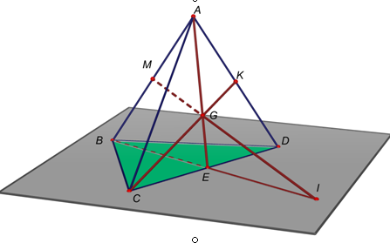
Học sinh sẽ thấy được MG và BE cùng nằm trong một mặt phẳng, do đó : I = MG ∩ BE, mà BE ⊂ (BCD), từ đó suy ra I = MG ∩ (BCD)

III- KẾT LUẬN :
Sử dụng Cabri 3D v2 trong dạy và học bộ môn toán tạo hứng thú cho học sinh trong quá trình tìm tòi, phát hiện kiến thức, kiểm chứng lại các chứng minh lý thuyết. Trong tiết dạy, cả người dạy và người học cùng bị cuốn hút vào việc khám phá kiến thức mới, nâng cao tính tích cực, chủ động và sáng tạo của học sinh. Các đơn vị kiến thức được trình bày sinh động hơn phấn trắng bảng đen, các hình vẽ mang tính “động”, rõ ràng, đẹp, chính xác. Việc hoàn thành một hình vẽ trong Cabri tốn rất ít thời gian so với vẽ hình trên bảng đen và như thế giúp chúng ta khắc phục những hạn chế về thời gian, không gian, chi phí ... trong quá trình dạy và học.
Hiện nay, các trường THPT đều có các phòng trình chiếu, việc ứng dụng phần mềm Cabri kết hợp với máy vi tính là một thuận lợi cho dạy và học bộ môn toán, đặc biệt là phần hình học không gian, tạo điều kiện tốt cho giáo viên tổ chức các hoạt động học tập như gợi động cơ, hướng đích, làm việc với nội dung mới, củng cố, kiểm tra, đánh giá... theo hướng tích cực hóa hoạt động của học sinh.
Tuy đã có nhiều cố gắng, nhưng tài liệu chắc chắn còn nhiều thiếu sót, tôi xin rất biết ơn sự góp ý của các thầy cô giáo.
Người viết

XÁC NHẬN CỦA TỔ

XÁC NHẬN CỦA THỦ TRƯỞNG ĐƠN VỊ

IV- TÀI LIỆU THAM KHẢO :

DANH MỤC CÁC TÀI LIỆU THAM KHẢO.

1. Trần Văn Hạo – Nguyễn Mộng Hy – Khu Quốc Anh – Nguyễn Hà Thanh – Phan Văn Viện : Sách giáo khoa hình học 11 – Nhà xuất bản giáo dục, năm 2012
1. Trần Văn Hạo: Học tốt hình học 11- Nhà xuất bản Đại học Quốc gia TP. HCM, năm 2007
2. Trần Đức Huy: Giải bài tập hình học 11- Nhà xuất bản Đà Nẵng, năm 2001
3. Nguyễn Mộng Hy: Bài tập hình học 11- Nhà xuất bản giáo dục, năm 2007
4. Nguyễn Cam- Nguyễn Văn Phước- Nguyễn Hoàng Nguyên- Tuyển chọn 400 bài tập tự luận và trắc nghiệm- Nhà xuất bản Đại học Quốc gia Hà Nội, năm 2007.
5. Trần Quang Nghĩa – Nguyễn Anh Trường: Phương pháp giải toán hình không gian 11- Nhà xuất bản Đà Nẵng, năm 1997

